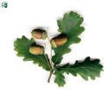
ODPOWIEDŹ - W Dolinie Baryczy liście drzew się liczy!
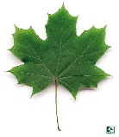
Pod każdym liściem kryje się jakaś liczba . Wiedząc, że: =9,
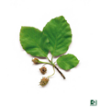
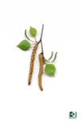
uzupełnij pozostałe, zapisz z prawej strony ich wartość, a następnie odszyfruj hasło.
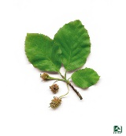
+ = = 6
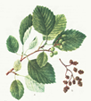
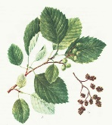
: = = 2
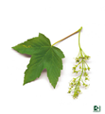
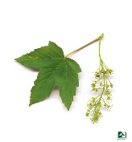
+ = = 4
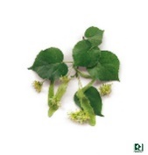
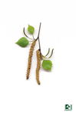
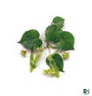
x = = 12
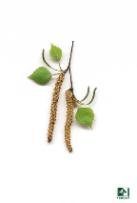
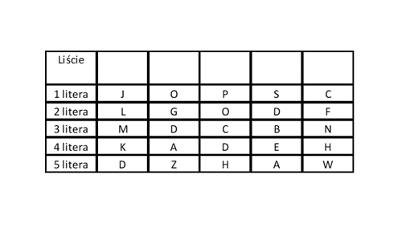
x = = 3
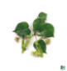
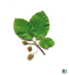
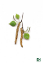
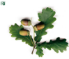
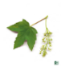
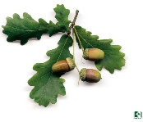
= 9

HASŁO:
O | L | C | H | A
9 | 4 | 6 | 3 | 12
Drzewo to jest dla mnie ciekawym gatunkiem. Jego łacińska nazwa to: ALNUS GLUTINOSA - olsza czarna lub olcha czarna. Nazwę tą możemy stosować zamiennie. Polska nazwa pochodzi od barwy kory wykorzystywanej niegdyś do farbowania na czarno a z dojrzałych szyszek wyrabiano atrament. Spodobały mi się nie tylko jej sekrety, ale także zachwycający wygląd wśród gęstych mgieł nad mokradłami. Wygląda zjawiskowo.

